|  |  |
| --- | --- |
|  |  |

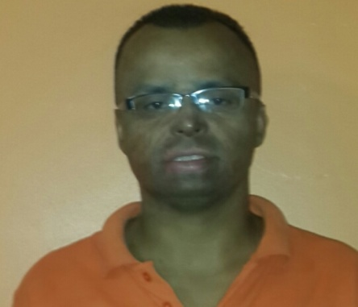

Minor Alvarez Rodriguez

|  |  |
| --- | --- |
| Generalidades | Nombre: Minor Alvarez Rodriguez  Cédula # 1-1082-0051  Nacionalidad: Costarricense.  Fecha de nacimiento: 21-09-80  Edad: 34 años  Estado civil: Casado.  Dirección: Alajuela Guacima Urb Prados de Bosque casa H-17  Teléfono:24-38-92-49 Cel.88-59-06-08  Correo elec: [**mainoral@gmail.com**](mailto:mainoral@gmail.com)  Licencias: B-3, A-3 y D-3 |
| Educación | * Primaria completa, Escuela República de Haití. * Segundaría incompleta Colegio Monseñor Ruben Odio. * Titulo del INA de supervisor de bodegas y Materiales * Certificado de la Cámara de Industrias y del Comercio en: Administración de bodegas, control, modelos de inventario y clasificación de materiales. * Certificados y cursos de manejo de personal y Liderazgo motivacional * Curso de Refrecamiento-Actualizacion de ISO 9001:2008. * INTECO certificado de Causa Raiz. * Certificados del INA: Salud Ocupacional y Primeros auxilios con RCP |
| Experiencia | *Último trabajo : Grupo Jinca*  *Telefono: 24401255 ext 7060*  *Puesto:Supervisor de logística y Distribución*  *Tiempo laborado: Un año y tres meses Marzo 2015 a la fecha.*  *Penúltimo trabajo: Impresora Delta*  *Telefono: 24-36-86-35 o 24-36-86-00*  *Puesto: Supervisor de bodegas*  Descripción del puesto: Encargado de bodega de Materia prima, suministros y Producto Terminado, encargado de despachos nacionales e internacionales y recepción de materias primas además de 4 montacarguistas a cargo.  Tiempo que laboro: De setiembre del 2004 al 24 de marzo del 2015 total 11años.  Penúltimo trabajo: Pisos y azulejos Chávez y Núñez  Telefono: 22-60-03-69 o 22-61-60-94  Puesto: Chofer carga pesada y Montacarguista  Tiempo que laboro: 30 de Octubre del 2000 al 14 de Junio del 2004, total 4años.  Ante penúltima: Boutique Cachos  Telefono: 22-21-83-83  Puesto: Vendedor  Puesto: Asesor de compras  Tiempo que laboro: 12 de Agosto del 1997 al 30 Abril del 2000  Recomendaciones:  Guillermo Mora 88-80-15-81  Maicol Ulate 61-16-02-96  Dani Arias 60-88-19-07 |